第一步、百度进入微软下载官网：

<https://www.microsoft.com/zh-cn/>

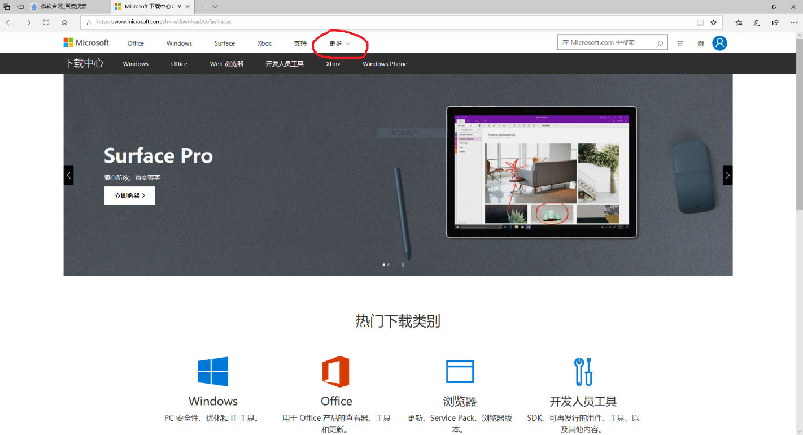

第二步、点击更多选项选择Visual Studio即可进入Visual Studio下载界面

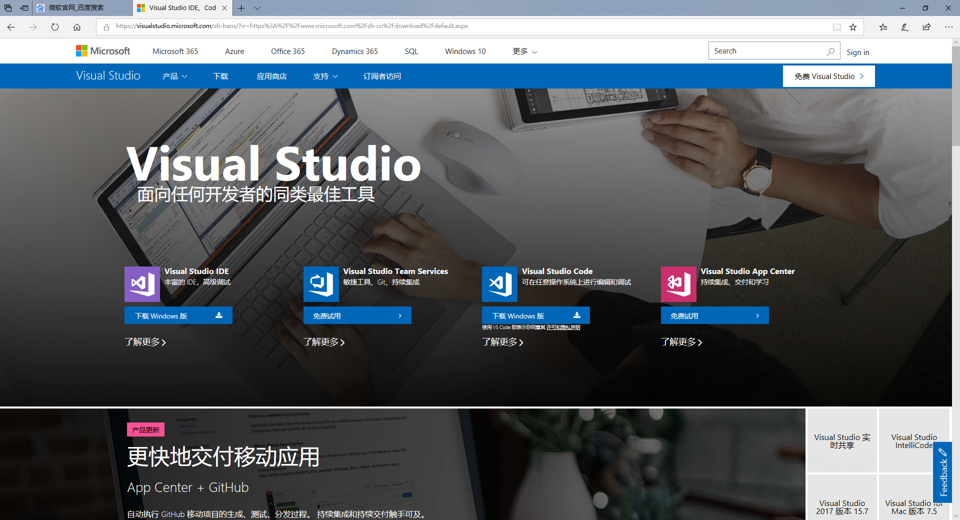

第三步、点击下载即可。

注：Visual Studio Code 只是一个轻量的代码编辑器，并不是一个IDE，但可经过相关配置成一个IDE使用，VSCode详细学习文档：

<https://code.visualstudio.com/docs#vscode>

视频学习：

<https://www.bilibili.com/video/av14986553>

<https://www.bilibili.com/video/av11108342>